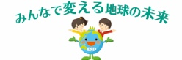
ゲームづくり
２
年 組 番 名前
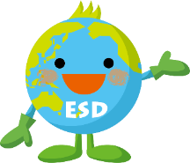
身のまわりで，電気を使う場面，二酸化炭素を出す場面，植物などをカードの内容にしてもいいね。
★カーボンニュートラルゲームを考えてみよう。

- カードの種類，枚数，絵を考えて，かきましょう。
はぐクン
自動車カード ２枚

発電カード ２枚

森林カード ４枚

＜例１＞
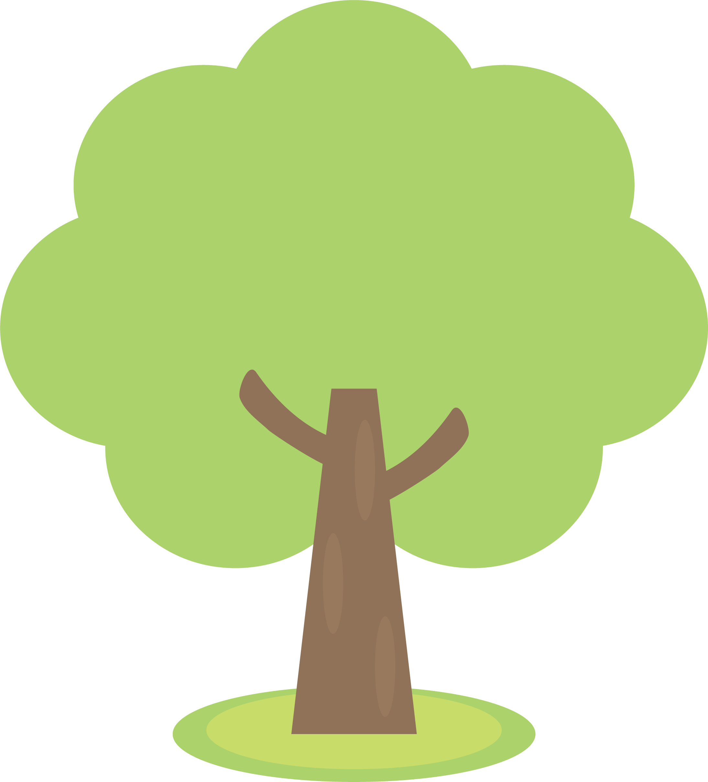
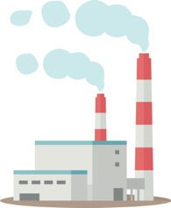
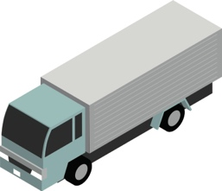

②ゲームの遊び方を考えて，書きましょう。
＜例２＞ （例１のカードをもとに）
①２人で遊ぶ。「しんけいすいじゃく」のようにして遊ぶ。カードを裏返して置く。
②じゃんけんで順番を決め，２枚を表にする。「森林と発電所」「森林と自動車」の組み合わせならば，
そのカードをもらい，次の２枚へ取り組める。この組み合わせでないときは，次の人の順番になる。
③カードがなくなったら終了。手元のカードの多い人が勝ち。同じときは引き分け。

ふりかえろう 当てはまるものに〇をつけよう
①「カーボンニュートラル」についてわかった。 わかった□ すこしわかった□ わからなかった□
②「カーボンニュートラル」に気をつけて行動できると思う。 思う□ すこし思う□ 思わない□

